人脸识别管理系统说明书
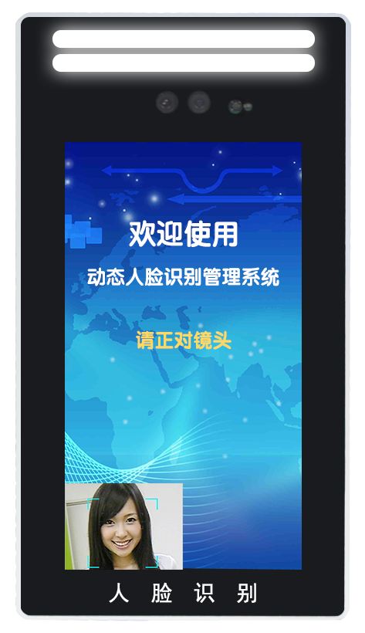
目录
- 软件安装................................................3
1.1NET运行环境安装......................................3
1.2数据库安装...........................................3
1.3人脸识别软件安装.....................................3
1.4创建数据库...........................................3
- 软件使用................................................6
2.1软件登录.............................................6
2.2系统设置.............................................7
2.3硬件管理.............................................8
2.3.1设备管理........................................8
2.3.2权限组管理......................................9
2.3.3其他参数设置....................................9
2.3.4显示屏管理.....................................11
3人员管理..............................................13
3.1工种管理..........................................13
3.2人员管理..........................................14
3.3人员下发..........................................16
4统计报表..............................................17
4.1场内记录..........................................17
4.2进出记录..........................................18
4.3进出日志..........................................19
4.4设备白名单........................................19
4.5设备记录..........................................19
5用户管理..............................................20
5.1用户管理..........................................20
6日志管理..............................................22
6.1开关闸日志........................................23
6.2登录日志..........................................23
6.3异常日志..........................................23
7切换账户..............................................24
8关于我们..............................................25
8.1注册软件..........................................25
8.2软件版本..........................................25
附录......................................................26
附录一 臻识工具使用.....................................26
附录二 IVS工具使用......................................28

软件安装
1.1 NET4.6.1运行环境安装
安装运行环境:双击‘NET461-KB3102436-x86-x64.exe’安装
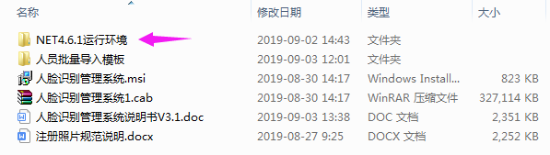

1.2数据库安装
安装步骤详见数据库安装包中的‘2008数据库安装步骤’
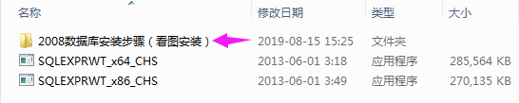

1.3人脸识别软件安装
安装人脸识别软件:双击‘人脸识别管理系统.msi’安装
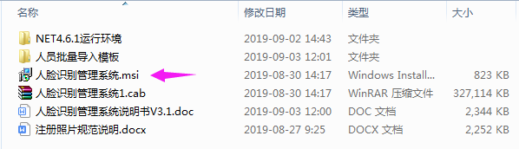

1.4 数据库的创建
第一次安装完成软件后也会弹出下图提示
(如果电脑中安装了完整版office办公软件也可以直接使用Acess数据库[不建议使用])
数据库类型选SqlServer2005数据库点击下一步
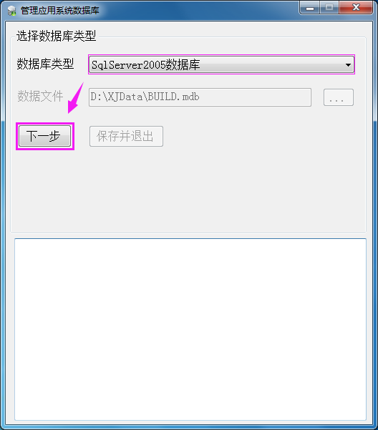

服务器填实际的数据库服务器名,点测试连接(提示连接成功)后点下一步
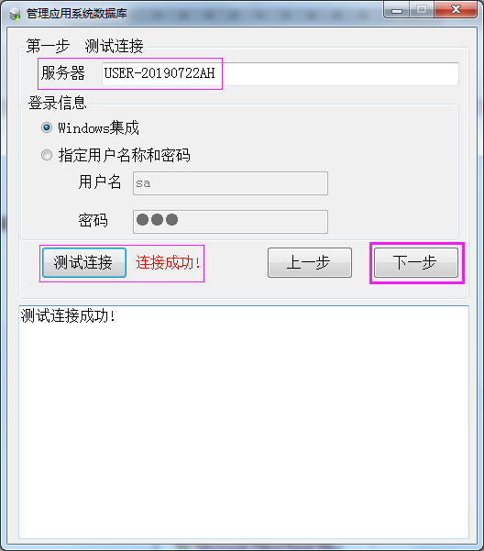

点创建数据库(提示创建数据库成功)后点退出即可打开人脸识别软件
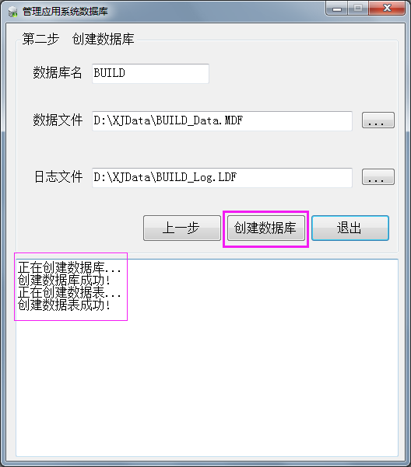

软件使用

2.1登录软件
第一次打开软件时会弹出以下窗口，需客户再次打开软件即可
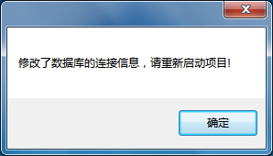

默认用户名：admin，默认密码：123直接点击登录即可进入软件
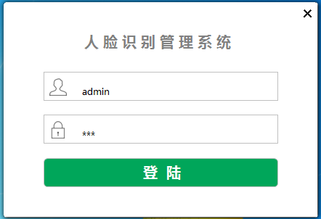

2.2系统设置
1.系统配置：主要是本系统的参数设置和云端系统参数的设置
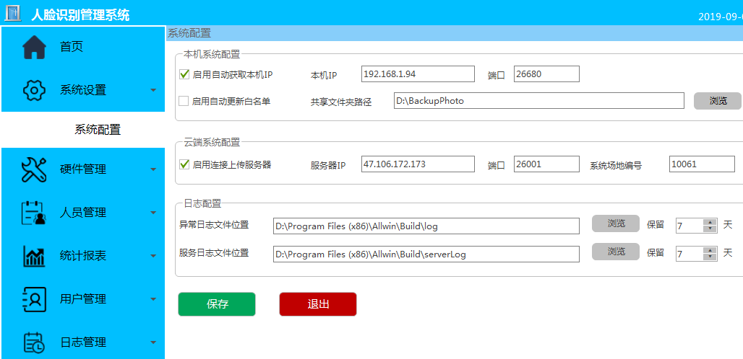
本机IP：本机电脑的IP地址
端口：都默认无需更改
共享图片路径：默认（有电视机时需把此路径文件夹设置为共享文件夹）
服务器IP：默认无需更改
系统场地编号 ：云平台上添加场地的场地编号（云端上传时需修改）
其它的参数无特别需求默认即可

2.3硬件管理
2.3.1设备管理
管理人脸机设备的，可添加、删除人脸机等
添加人脸机方法：点击硬件管理-设备管理-添加（如下图）
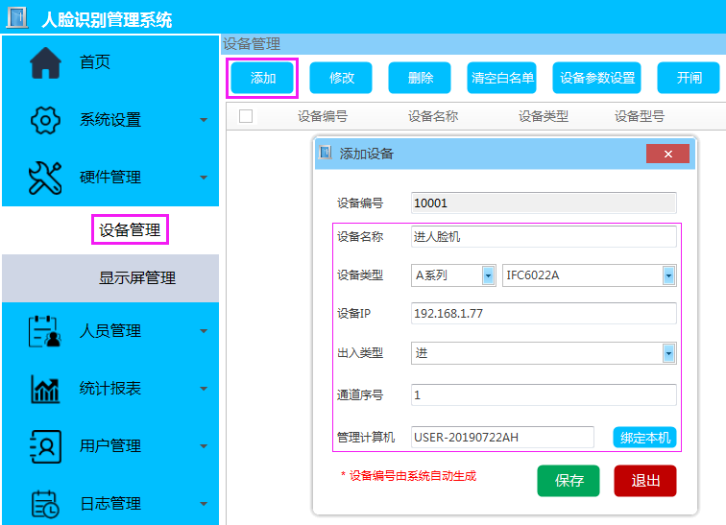
设备编号：由系统自动生成
设备名称：自定义（名称尽量填详细比如:进口人脸机、出口人脸机）
设备类型：类型有四种ABCD，根据实际情况选择型号
设备IP：人脸机的IP地址
出入口类型：根据实际情况选择进或出
通道序号：自定义（不能重复）
管理计算机：点击绑定本机即可，更换电脑时需要重新设置一下
2.3.2设备组设置
设备组设置是添加人员开门权限的，在此添加设备组后可在录人员信息时选择对应的设备组，下发人员时会向该设备组的人脸机里下发人员信息，添加方法：点击硬件管理-设备管理-添加（如下图）
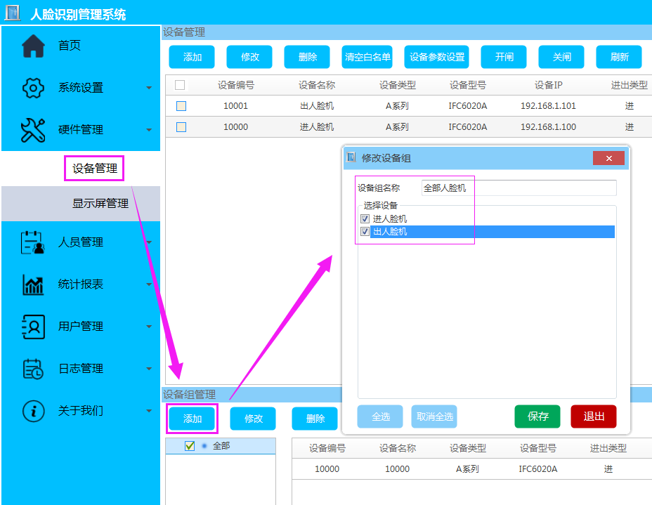
2.3.3其他参数说明
2.3.3.1设备参数设置
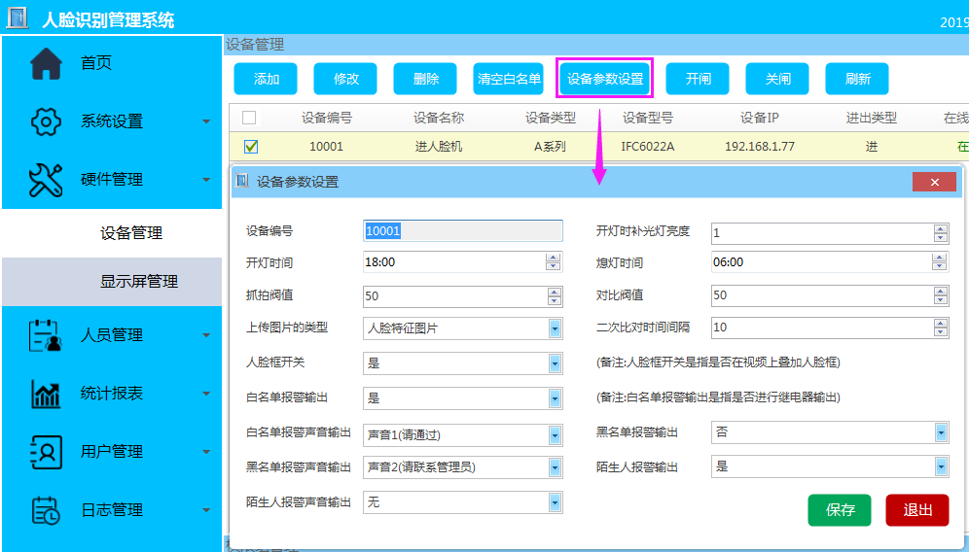
配置项主要是修改人脸识别设备的参数配置，修改人脸识别的对比阀值，二次识别间隔，音量和亮度等等一般默认即可（设备跟软件通讯上时才能修改）
2.3.3.2删除白名单
选择指定人脸设备，点击删除白名单可以清空设备内全部白名单信息
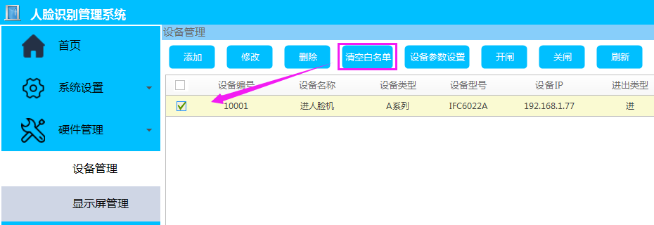

2.3.4显示屏管理（添加LED显示屏或安卓电视剧）
说明：目前显示屏支持BX-5E3、VSD、安卓电视机（推荐小米电视机，注意电脑时间日期格式HH-mm-ss yyyy-MM-dd）
点击硬件管理-显9示屏管理-添加
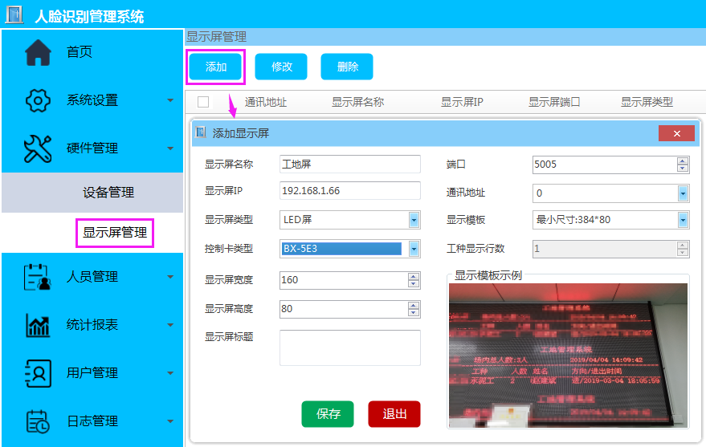

显示屏名称：自定义
显 示 屏IP：显示屏IP地址
显示屏类型：两种类型LED屏和电视剧根据实际设备选择
控制卡类型：有两种类型BX-5E3和VSD
显示屏宽度：按实际大小填，安卓电视机无需设置
显示屏高度：按实际大小填，安卓电视机无需设置
显示屏标题：仅控制卡类型为VSD和显示模板为自定义模板时才有效
端口：LED屏默认为5005，安卓电视机默认为9999，无需更改
显示屏模板：按宽度高度选择实际模板，用VSD卡时选择自定义模板
工种显示行数：默认不可修改

3.人员管理
人员管理可以添加工种、部门和人员的信息和照片。只有人脸识别设备上有人员信息时识别人脸才能开闸。所以需要先录入人员信息然后将人员信息下发到人脸识别设备上。

3.1工种管理
工种管理可添加工种信息，主要用于配合工地屏使用，录入人员信息选择对应的工种，人员进场时会在工地屏上显示对应的工种人数加1，人员出场时工地屏上显示对应的工种人数减1（如下图）
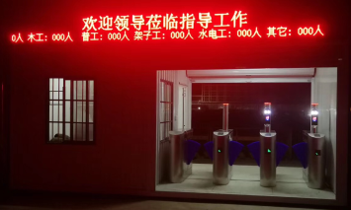

添加工种方法：点击人员管理-工种管理-添加（如下图）
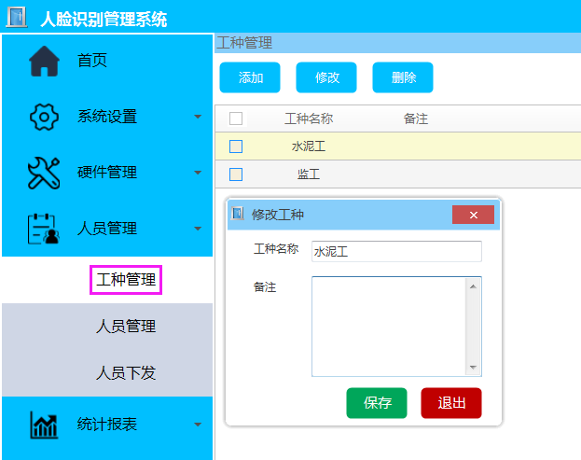

3.2部门、人员信息添加
管理部门信息和人员信息的，可添加、修改部门和人员信息，批量导入人员信息，分配权限，导出信息等
人员添加方法：点击添加，输入人员资料：人员姓名、身份证号、身份证有效期、权限组、权限 有效期等，然后点击抓拍，弹出视频窗口，如果接有USB摄像头可以直接抓拍人脸头像，也可以“选择本地图片上传”（如下图）
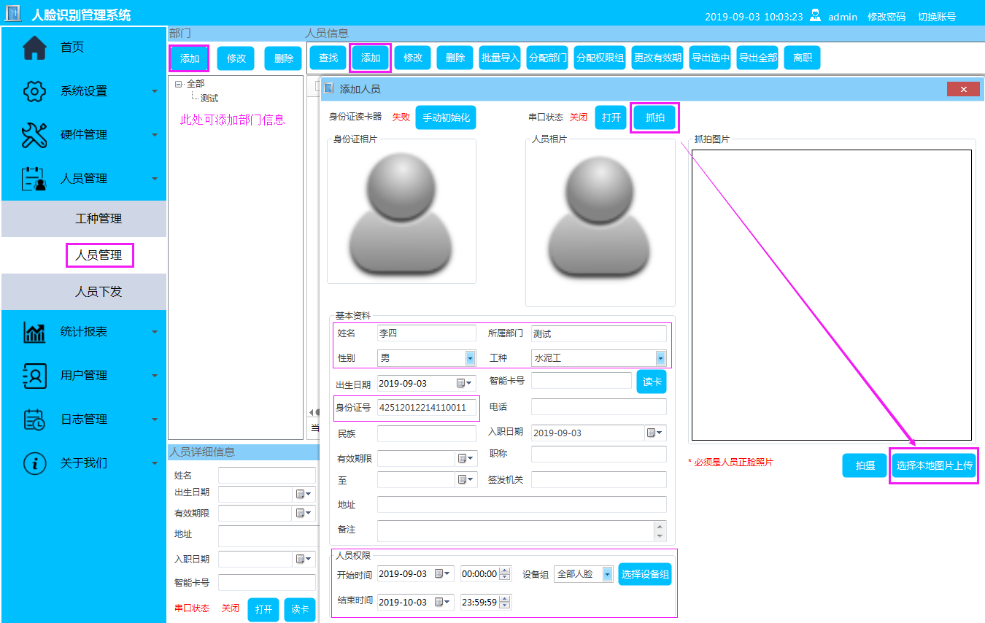

3.2.1 批量导入人员信息
导入模板文件在软件安装包中，注意导入的表格文件和人员图片必须要在一个文件夹里才能导入，导入方法（如下图）
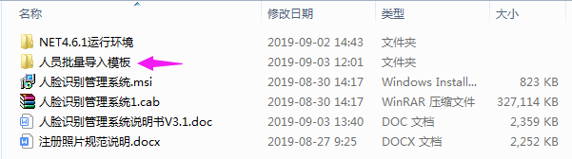
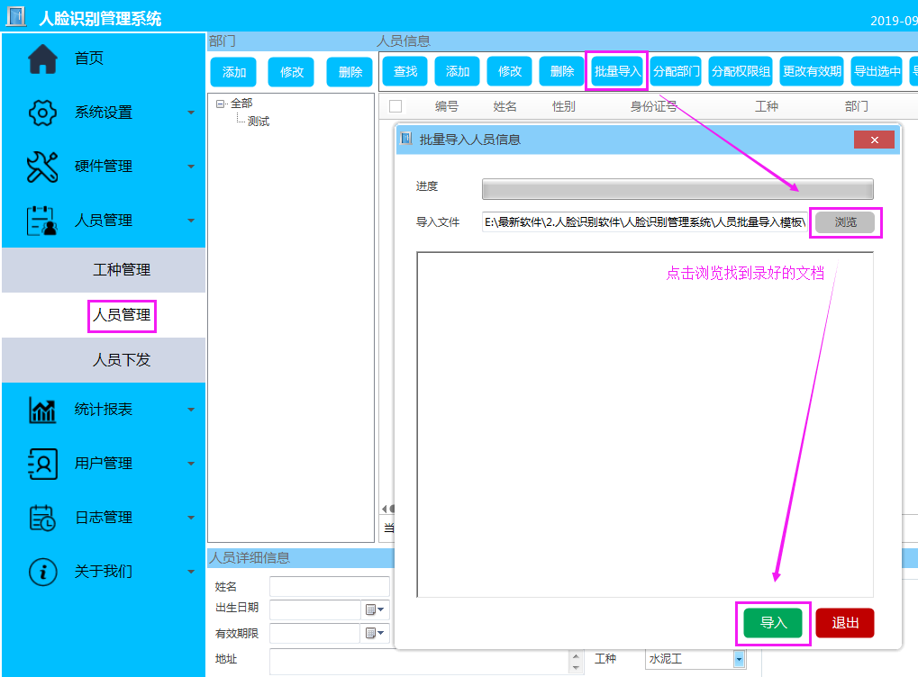
3.3.开启服务
只有开启服务时人脸识别软件才能跟人脸机通讯也可查看那些设备在线
通讯正常是才能下发人员信息等操作
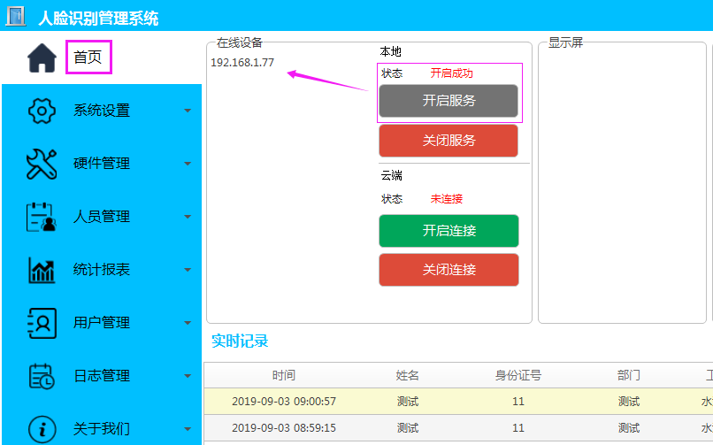
3.4人员下发
人员下发是将录入软件里的人员信息下载到人脸机内，将人员信息和照片下发到人脸机内才能识别人脸并开闸。
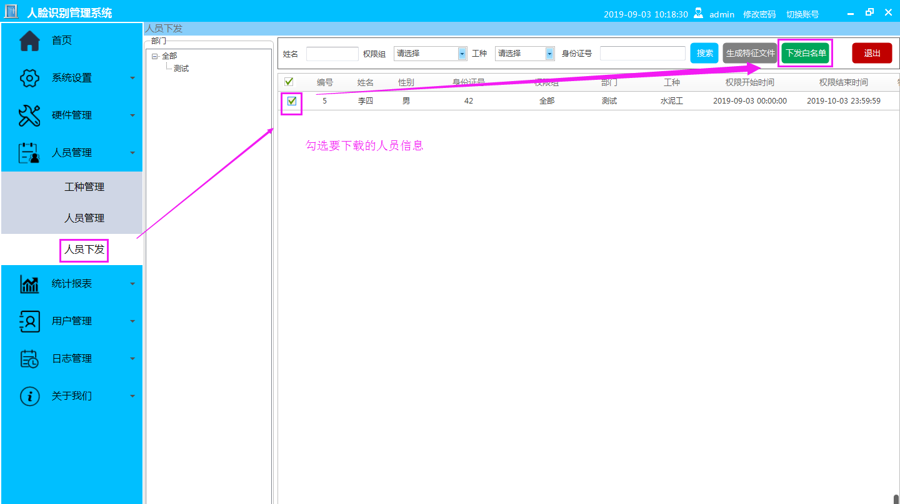

4.统计报表

4.1场内记录
场内记录可按时间、姓名、部门等查询条件查询在场内人员的进场时间和进出图片等，场内记录可以选中记录后点击删除按钮删除(删除人员记录时如果有场内记录会提示无法删除需先删除场内记录)，也可以点EXCEL导出Excel报表；还可以按指定的条件查询场内记录
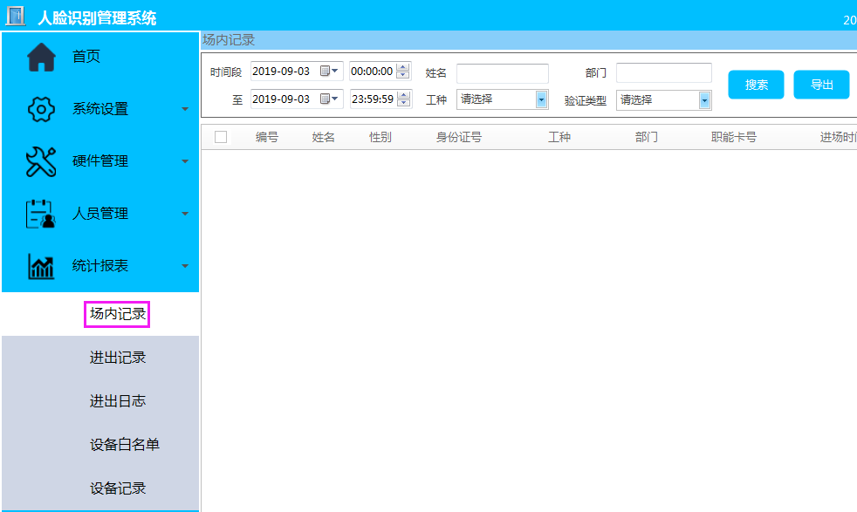

4.2进出记录
点击进出记录时，可以查看到进出记录情况。每当场内人员识别出口人脸识别设备时，就会产生一笔进出记录。可以按时间、姓名、部门等查询条件查询进出记录
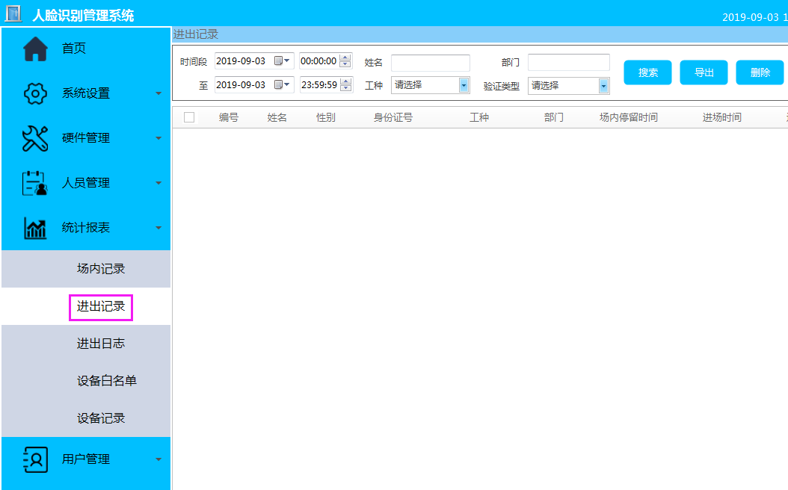

4.3进出日志
可以查看每次人脸识别的记录，不论重复进入或外出，或多次识别，都会产生日志记录；可以按时间、姓名、部门等查询条件查询进出日志
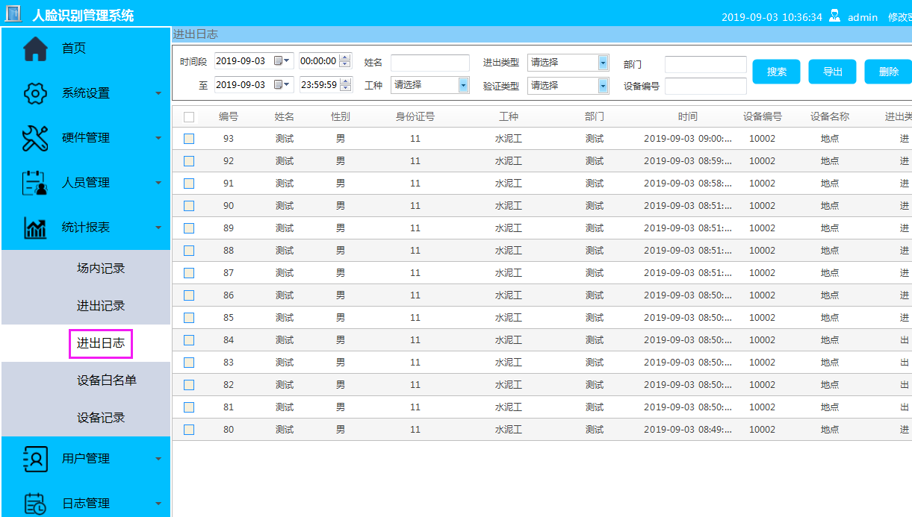

4.4白名单查询
可以选择指定人脸机查询人脸设备内的白名单信息
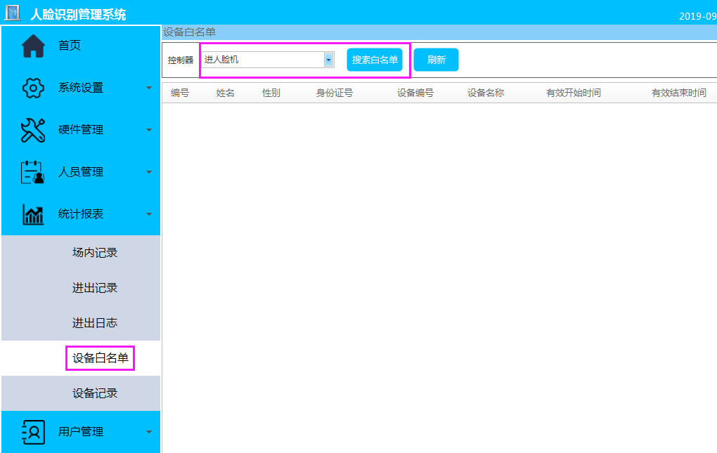
4.5设备记录
选择指定的人脸机可以查询人脸机内保存的记录（说明：目前只有配置有A系列6022A或6022B才有此功能）

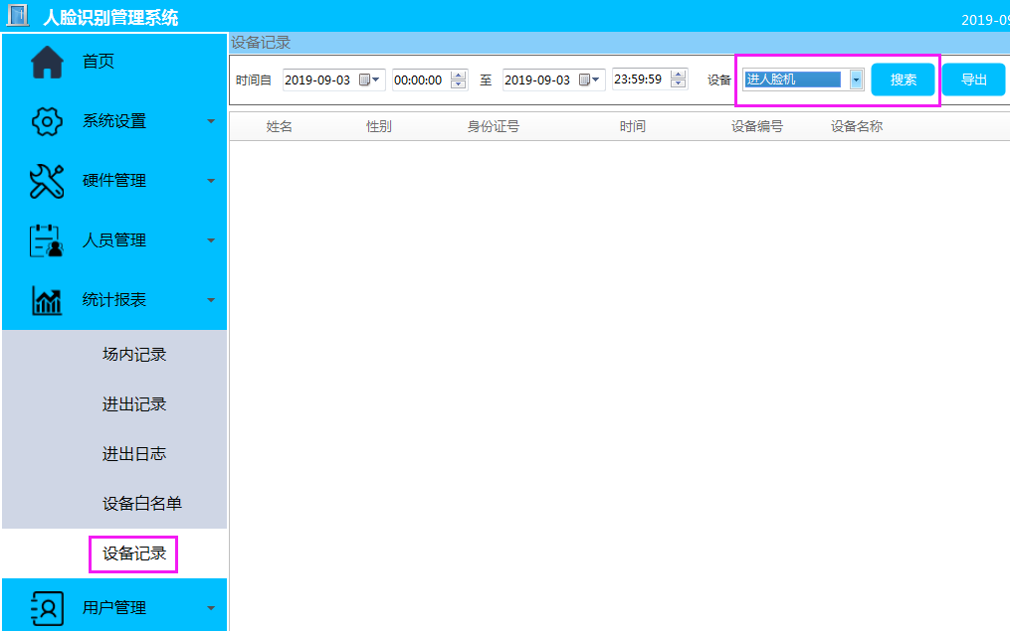
5.用户管理
5.1添加操作员
添加的账号是人脸识别系统的登录账号。点击“用户管理”，进入用户管理界面；点击“添加”，然后输入用户名、密码、分配角色点（如下图）
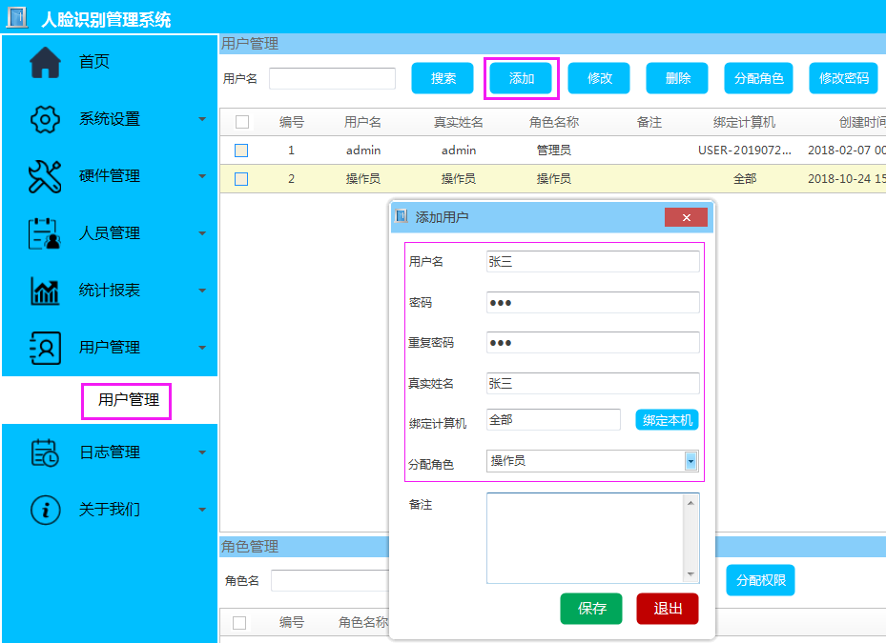

5.2添加角色或修改权限
点击“用户管理”，进入用户管理界面；点击“添加”，然后分别输入角色名称点击保存。勾选角色点击分配权限可修改权限，勾选代表有权限操作该功能反之无权限操作（如下图）

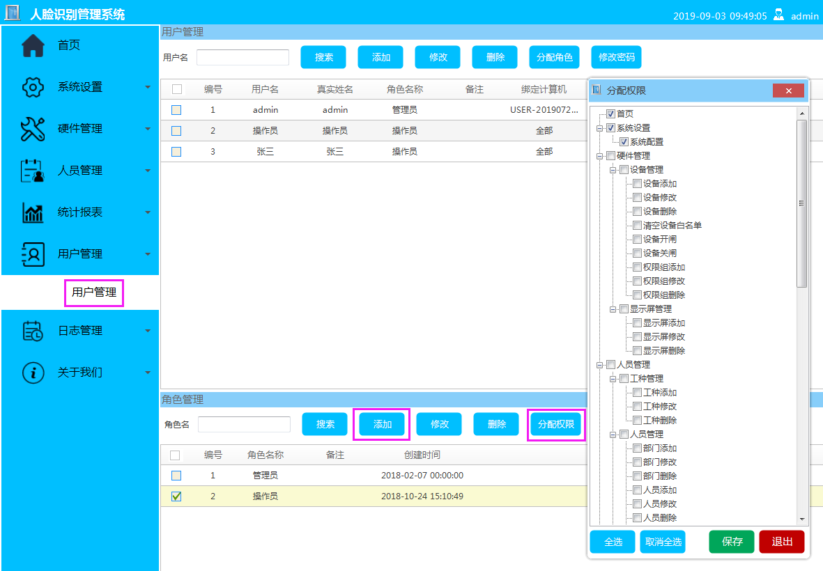
6.日志管理

6.1开关闸日志
开关闸日志列表中，可以查询指定控制器手动软件开关闸的日志记录
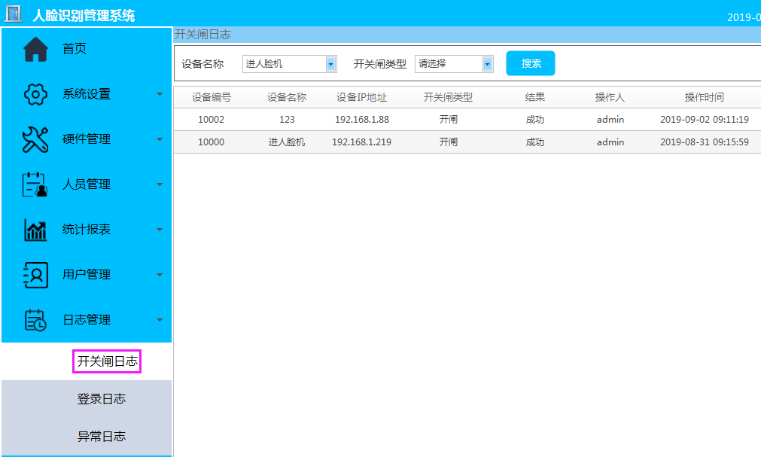
6.2登录日志
登录日志列表中，可以查询账户登录软件的日志信息
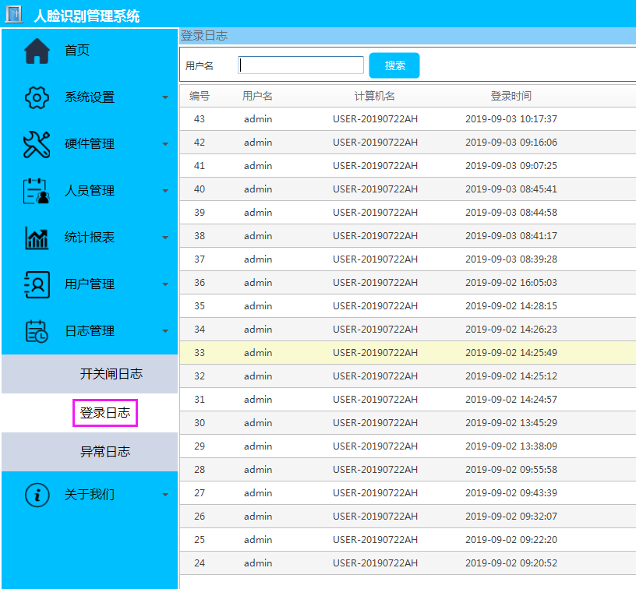

6.3异常日志查询
异常日志种可以查看软件的异常日志信息分析软件异常原因
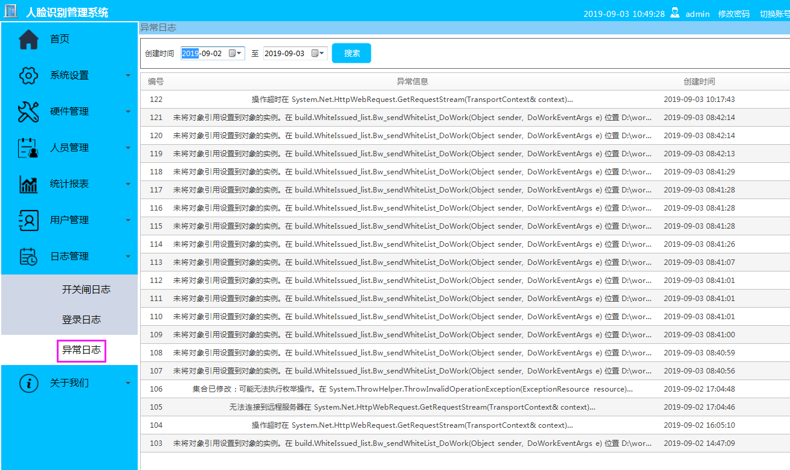

7.切换账户
点击切换用户，可以使用其它账号登录，如图：
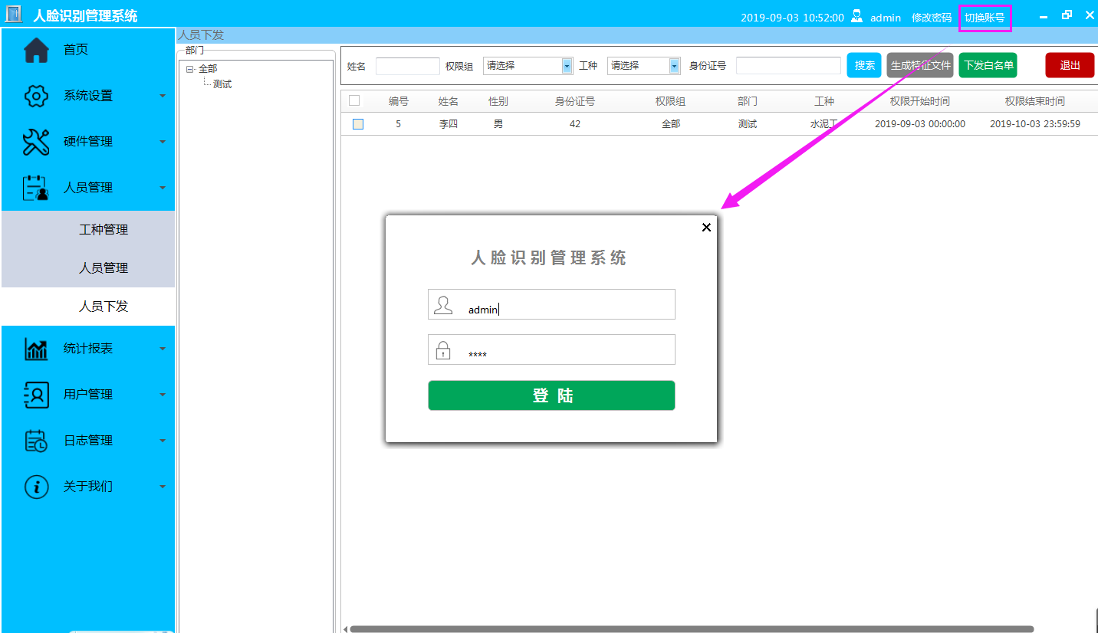

8.关于我们
8.1注册软件
关于我们-注册软件-点击注册，弹出系统注册对话框 ，先点击读取服务号，然后输入正常的注册码，点击注册可以完成注册；
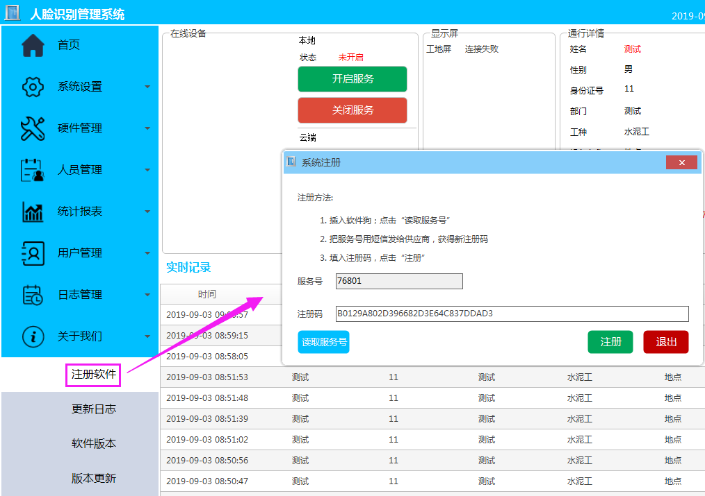

8.2版本和有效期查看
点击帮助下拉菜单中的关于选项，可以查看加密狗有效期和版本；
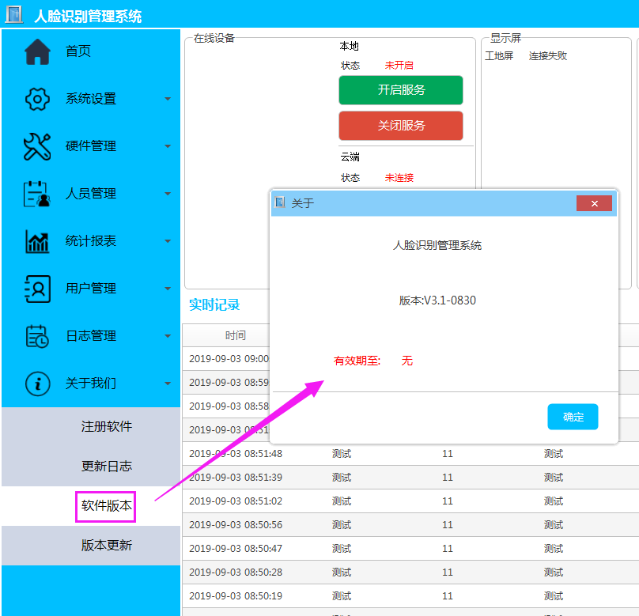

附录

附录一 臻识工具使用
此工具用于A系列6020A和6020B人脸机的修改IP地址和设置其他参数
1.修改IP地址方法（如下图）

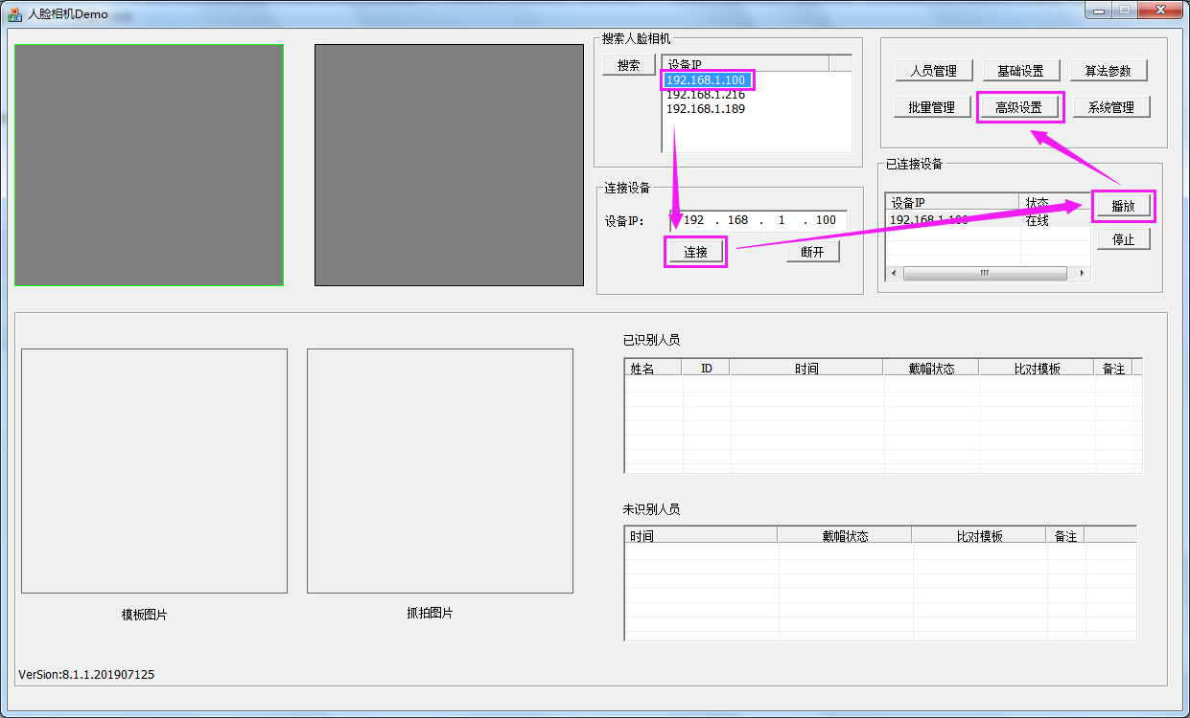
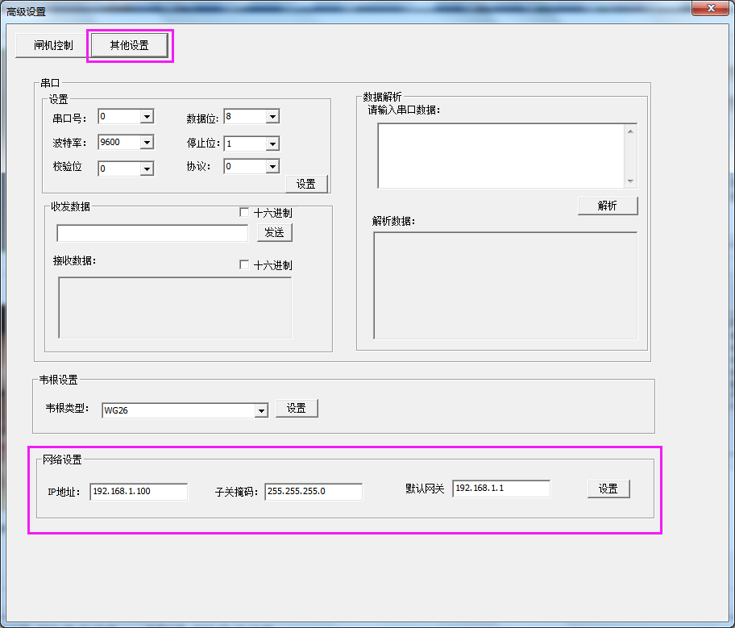
2.修改开闸模式方法（如下图）
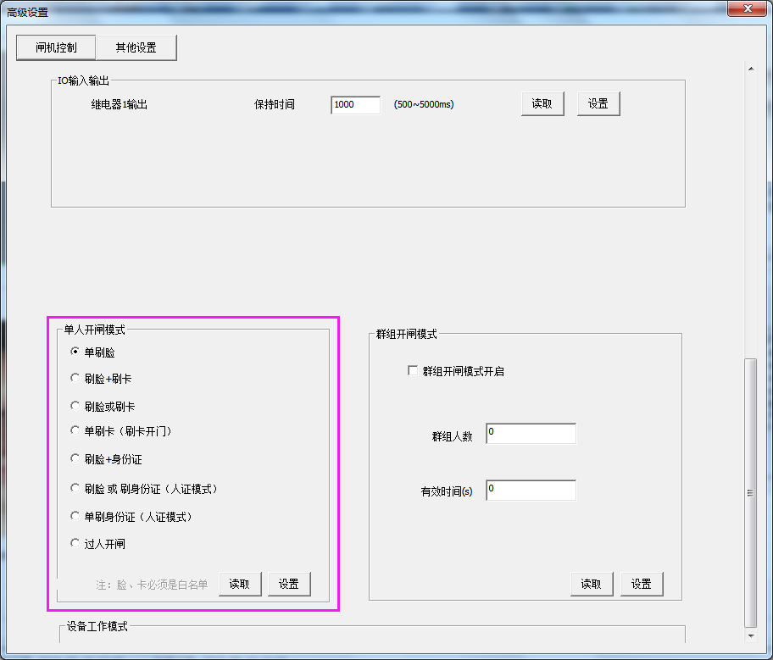

附录二 IVS工具
IVS工具用于A系列6022A和6022B人脸机的IP地址修改和设置其他参数
1.修改IP地址方法（如下图）
